УДК 681.3, 004.891.2
Сагановський В.В., Бочкарьов О.Ю.
Національний університет "Львівська політехніка"
кафедра електронних обчислювальних машин

Контекстно-залежний програмний сервіс підтримки прийняття рішень

© Сагановський В.В., Бочкарьов О.Ю., 2018

Розглянуто проблему використання систем підтримки прийняття рішень в площині контексно-залежних обчислень з використанням внутрішньоекономічного та зовнішньоекономічного контексту. Запропоновано структурну схему системи, алгоритм її роботи та діаграму класів.

Ключові слова: система підтримки прийняття рішень, контексно-залежні обчислення.

Considered the problem of using decision support system based on context-aware computing with domestic and foreign economic context. A structural diagram of the algorithm of its work and the chart classes.

Keywords: decision support system, context-aware computing.

Вступ. З стрімким розвитком індустріалізації та галузі обслуговування питання «вибору» постає все більш актуальним, адже в умовах сучасного динамічного світу, з постійною невизначеністю економічних, політичних й соціальних факторів прийняття правильного рішення є завданням не з простих.
Після появи перших персональних комп’ютерів людство почало активно займатися дослідженням й розробкою різних систем, які б тим, чи іншим чином могли б спростити життя користувача. Однією з них є система підтримки прийняття рішень. Сучасні системи підтримки прийняття рішень є системами, максимально пристосованими до вирішення задач повсякденної управлінської діяльності, і є інструментом, покликаним надати допомогу особам, що приймають рішення [1].
Інтерес до систем підтримки прийняття рішень як до перспективного напряму використання обчислювальної техніки, а також як до інструментарію підвищення ефективності управління економікою постійно зростає. За допомогою даних систем, в яких сконцентровані методи математичного моделювання, теорії управління, може здійснюватися вибір рішень деяких неструктурованих і слабоструктурованих задач, у тому числі й багатокритеріальних. Тому системи підтримки прийняття рішень, зазвичай, є багаторівневими та включають теорії баз даних, штучного інтелекту, інтерактивних комп’ютерних систем, методів імітаційного моделювання та ін. [1].

Стан проблеми. Цілком очевидно, що важливі економічні рішення як і будь-які інші мають свої наслідки, проте процес прийняття економічних рішень відрізняється високою складністю і в умовах інформатизації та глобалізації, що характеризують сьогодення, ця складність весь час зростає.
Відповіддю на труднощі та відповідальність у прийнятті економічних рішень стало виникнення в XX столітті нової комп’ютерної системи – система підтримки прийняття рішень (СППР). СППР - це прикладна програма, яка аналізує дані в деякій області застосування та представляє їх таким чином, щоб спростити користувачу завдання вибору найкращого рішення [2].
Будь-яка СППР, незалежно від її призначення, внутрішньої структури та прийнятих підходів до побудови реалізує ряд концепцій. Базовим положенням концепції інтелектуалізації СППР є інтеграція до складу СППР засобів і систем штучного інтелекту, експертних систем, баз знань [2]. Реалізація даної концепції дозволяє одержувати від експертних систем інформацію з окремих питань ухвалення рішення, послабляти формалізм спілкування користувача зі СППР за рахунок використання в них систем інтерпретації природної мови.
Аналіз контексту в режимі реального часу є одним з головних завдань будь-якої системи підтримки прийняття рішень, оскільки в певних ситуаціях існує ризик великих втрат при прийнятті рішень на основі застарілих даних. Контекстна-залежність опрацьовує дані про навколишнє середовище, в якому повинна працювати СППР. Наприклад, загальні економічні тенденції регіону, його політична й геополітична ситуації та певні соціальні процеси в момент прийняття рішення [3]. Також, повинен аналізуватись й внутрішній контекст особи, що приймає рішення, такий як економічне становище, положення особи в ієрархії соціуму її фізичне перебування в тому чи іншому місці, період року й конкретний час тощо.

Постановка задачі. Запропонувати підхід до вирішення проблеми вибору рішення неструктурованих і слабоструктурованих задач, у тому числі й багатокритеріальних за допомогою систем даних, в яких сконцентровані методи математичного моделювання та теорії управління. Розробити структурну схему та описати алгоритм роботи системи, навести діаграму класів.

Розв’язання задачі. Для вирішення поставленої задачі було суміщено три основні й масштабні галузі інформаційних технологій та економіки. Галузь моніторингу фінансового стану особи, системи підтримки прийняття рішень та контекстно-залежні обчислень.
За основу взято алгоритм аналізу подій та пошуку закономірностей за допомогою методу асоціативних правил та суміщено з методом моделювання за допомогою аналізу типу «What If?».
Алгоритми асоціативних правил дозволяють знаходити закономірності між залежними подіями. Метою аналізу встановлення залежності вигляду “якщо в транзакції зустрівся набір елементів X, то можна зробити висновок, що інший набір елементів Y також повинен з’явитися в цій транзакції [4].
Аналіз «What If?» дозволяє вирішувати задачу оптимізації на основі зворотної задачі [5]. Даний тип аналізу дозволяє здійснювати пошук значень факторів (вхідних змінних), при яких буде отримане бажане значення залежної величини (вихідних змінних). Зміст аналізу полягає у відповіді на питання: “Що буде отримано, якщо будуть задані дані значення вхідних змінних?” Для здійснення аналізу даних необхідно побудувати модель, що буде імітувати розглянуту залежність. Для побудови такої моделі “чорної скриньки” можуть бути використані різні алгоритми [6; 7]. Такими алгоритмами можуть бути обрані нейронні мережі, дерева рішень, лінійна регресія та ін.
Структура контекстно-залежного програмного сервісу підтримки прийняття рішень (рис. 1) включає три основні базові підсистеми: інтерфейс користувача, основною функцією якого є забезпечення можливості ОПР проводити діалог із системою, використовуючи різні способи введення інформації і формати її виведення; підсистему роботи з даними, головна функція якої – збереження, управління, вибірка, відображення, аналіз даних; підсистему роботи з моделями, призначенням якої є збереження, управління та вибір моделей для забезпечення користувача відповідями на безліч його запитів [8].
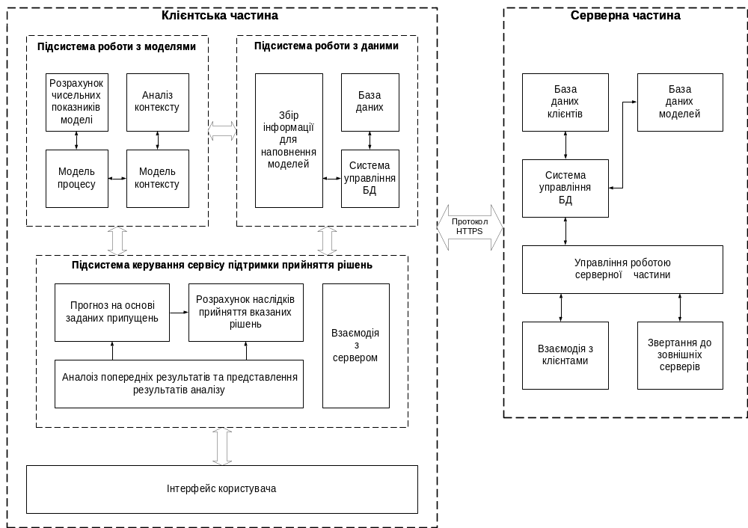
Рис. 1. Структурна схема роботи контекстно-залежного програмного сервісу підтримки прийняття рішень
Алгоритм роботи контекстно-залежного програмного сервісу підтримки прийняття рішень (рис. 2) складається з наступних основних кроків: авторизація користувача – здійснюється за допомогою створеного облікового запису або соціальних мереж; синхронізація даних з хмарною БД та отримання історії банківських транзакцій; отримання завнішньоекономічного контексту – звертання до відкритого API World Bank Open Data; розрахунок індексу економічного стану користувача; побудова моделі контексту на основі отриманих даних про тенденції розвитку економіки; побудова моделі прогнозування з використанням методу аналізу «What If?» та лінійної регресії; на основі результатів обчислень здійснюється побудова моделі рішення та її екстраполювання у графічній площині.
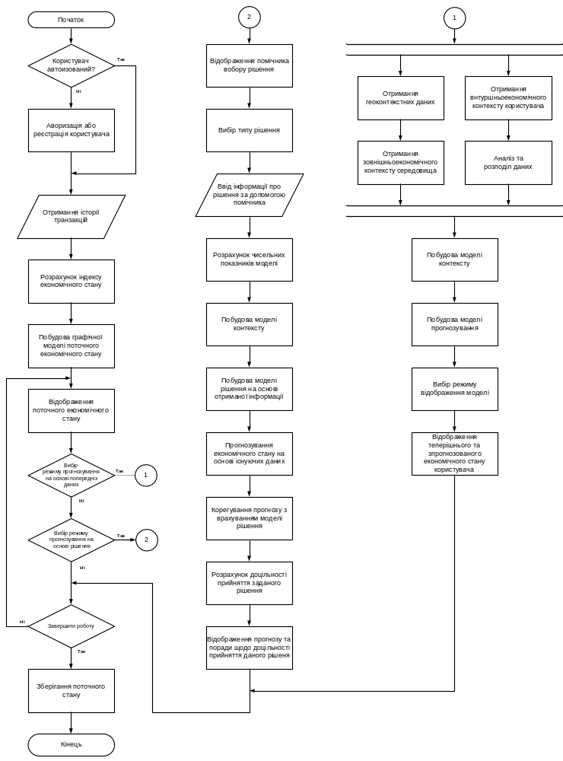
Рис. 2. Алгоритм роботи контекстно-залежного програмного сервісу підтримки прийняття рішень
Для реалізації контекстно-залежного програмного сервісу підтримки прийняття рішень було обрано мову програмування Java, платформу Android у якості клієнтської частини та Spring Framework [9] для серверної частини. У якості бази даних – Firebase Realtime Database, оскільки вона дозволяє гнучко синхронізувати дані між клієнтом та сервером й автоматично створювати резервні дані та шифрувати їх, що у випадку роботи з фінансовими даними стало вирішальним фактором. Клієнтську частину спроектовано за принципами так званої «Чистої архітектури» [10], згідно принципів якої відбувається поділ програмного сервісу на три взаємонезалежні рівні: рівень представлення, рівень даних та рівень бізнес логіки, які комунікують між собою за допомогою наперед визначених інтерфейсів згідно шаблону проектування «Inversion of Control» [10; 11].
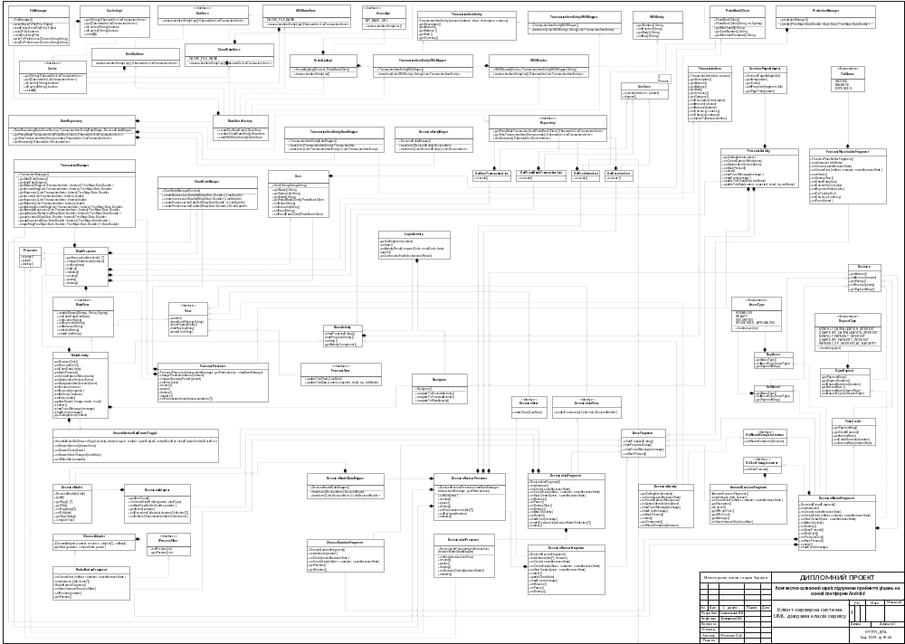
Рис. 3. Діаграма класів контекстно-залежного програмного сервісу підтримки прийняття рішень

Висновки. У даній роботі розроблено контекстно-залежний програмний сервіс підтримки прийняття рішень. Розроблено структурну схему та описано алгоритм роботи системи, наведено діаграму класів.

Література
- Пушкар, О. І. Системи підтримки прийняття рішень. – Харків : Інжек, 2006. – 304 с. – ISBN 966-392-066-1.
- Vicki L. Decision Support Systems for Business Intelligence. – Sauter Wiley, 2011. – 453 с. – ISBN 978-0470433744.
- Dennis P. Nolan. Safety and Security Review for the Process Industries: Application of HAZOP, PHA, What-IF and SVA Reviews, Edition 4. – Elsevier, 2014. – 192 с. – ISBN 9780323323550.
- Berkeley D., Widmeyer M., Brézillon P., Rajkovic V. Contex-sensitive decision support systems, 1998р. – 269 с.
- Bill N. Schilit, Norman Adams, Roy Want. Context-Aware Computing Applications, Mobile Computing Systems and Applications, 1994р. – 85 с.
- Dey A. K. Understanding and Using Context, Personal and Ubiquitous Computing, 2001р. – 7 с.
- Ergonomics of human-system interaction, 2010р. – 94 с.
- Gil-Lafuente A. M. Decision Making and Knowledge Decision Support Systems: VIII International Conference of RACEF, Barcelona, Spain, November 2013 and International Conference MS 2013, Chania Crete, Greece, November 2013. – Springer, 2014. – 223 с. – ISBN 9783319039077.
- Santosh Kumar K. Spring and Hibernate. – Tata McGraw Hill Education Private Limited, 2009. – 544 c. – ISBN 978-0070680111.
- Martin, R. C. Clean Architecture: A Craftsman's Guide to Software Structure and Design. – Prentice Hall, 2017. – 320 с. – ISBN 978-0134494166.
- Delmar Thomas C. Stawart. Model-View-Presenter. – Dicho, 2011. – 52 с. – ISBN 9786136682662.

